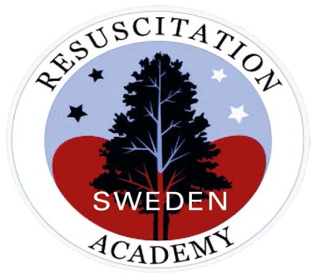
Inbjudan till Resuscitation Academy Swedens nya satsning!
Nu startar vi vår nysatsning på ett nytt koncept för Resuscitaton Academy Sweden. Kursen kommer vara en dag och riktar sig till all personal inom ambulanssjukvården, räddningstjänsten eller polisen som brinner för ämnet och vill utveckla sig i sin yrkesroll. Dagen kommer bestå av föreläsningar och praktiska övningar, allt inom ämnet plötsligt oväntat hjärtstopp. Utbildarna består av personer med hög kunskap i ämnesområdet.
Datum: 22/11- 2016. 0830-1700
Plats: Södersjukhuset Stockholm
Schema: Publiceras så fort det är klart
Kostnad: 500 sek. Fika och lunch ingår
Anmälan sker på www.hlr.nu

Antalet platser är begränsat. Vi förbehåller oss rätten att göra ett urval för att få en representation som är ändamålsenlig. När du gör din anmälan skriv kortfattat din bakgrund och varför du vill gå kursen.

Frågor? Kontakta:
Thomas.hermansson@sodersjukhuset.se anders.backman@sodersjukhuset.se

